INSTRUMENTO: HISTÓRICO PEDIATRICO DE ENFERMAGEM

^{JAMILE ARIEL MARQUES FREITAS1}
Discente do 9° semestre do Curso de Graduação em Enfermagem da Fametro. Monitor da disciplina Processo de Cuidar de Saúde da Criança e do Recém-nascido pelo Promic
E-mail:jamile_ariel@hotmail.com

Carla Priscila Ferreira Freire²
Discente do 10° semestre do Curso de Graduação em Enfermagem da Fametro. Monitora da disciplina Processo de Cuidar de Saúde da Criança e do Recém-nascido pelo Promic.
E-mail:carllapriscilafreire@yahoo.com.br

^{Maycon Lopes Matias 3}
Discente do 101° semestre do Curso de Graduação em Enfermagem da Fametro. Monitora da disciplina Processo de Cuidar de Saúde da Criança e do Recém-nascido e da disciplina de Bases Teóricas da Assistência de Enfermagem pelo Programa de Monitoria e Iniciação Científica (Promic).
E-mail:maycon.broa@hotmail.com

Janaina Cordeiro Holanda ⁴
Discente do 9° semestre do Curso de Graduação em Enfermagem da Fametro. Monitor da disciplina Processo de Cuidar de Saúde da Criança e do Recém-nascido pelo Promic
E-mail:janchol@hotmail.com

Emanuelly Gomes Cordeiro ⁵
Discente do 9° semestre do Curso de Graduação em Enfermagem da Fametro. Monitor da disciplina Processo de Cuidar de Saúde da Criança e do Recém-nascido pelo Promic
E-mail:emanuellygomescordeiro@hotmail.com

Cristiana Ferreira da Silva⁶
Enfermeira. Doutora em Saúde Coletiva pela Universidade Federal do Ceará. Docente Titular da Fametro. Professora orientadora das Monitorias: Processo de Cuidar de Saúde da Criança e do Recém-Nascido e Epidemiologia do Promic. Enfermeira do Grupo Técnico Municipal do Programa Cresça com Seu Filho de Fortaleza-CE. Gerente do Núcleo de Epidemiologia do Hospital Municipal de Maracanaú Dr. João Elísio de Holanda.
E-mail: silva_ferreira_cristiana@yahoo.com.br

Linha de Pesquisa: Processo do Cuidar.

V Encontro de monitoria e iniciação científica

RESUMO
O estudo objetivou relatar a experiência de trabalhar com Histórico pediátrico de Enfermagem do desenvolvimento oferecida na disciplina de Processo de Cuidar em Saúde da Criança e do Recém-Nascido do curso de Enfermagem da Faculdade Metropolitana da Grande Fortaleza – FAMETRO. Com o intuito de aplicar o histórico pediátrico em enfermagem durante as consultas de puericultura, utilizou-se formulários para entrevista que continha dados de identificação + 13 domínios e exame físico pediátrico, o estimulo a ser realizado e a resposta esperada. Percebeu-se através desse formulário as consultas são melhor elaboradas e o índice de dados de crianças e recém-nascidos são maiores.
Palavras-chave: Consulta de enfermagem. Entrevista. Anamnese. Instrumento
INTRODUÇÃO
A Enfermagem preocupa-se constantemente com a melhoria da assistência, buscando conhecimentos próprios para sistematizar e organizar sua prática e seu processo de cuidar, de modo a favorecer uma assistência baseada não somente nos conhecimentos teóricos e práticos do processo saúde-doença, mas também na compreensão do individuo como sujeito social.
Segundo Carvalho et al. (2008), a consulta de Enfermagem é uma estratégia eficaz para a detecção precoce de problemas de saúde e acompanhamento de medidas preventivas e/ou tratamentos necessários, das quais são direcionadas ao bem-estar das pessoas. A utilização de ferramentas que direcionem o trabalho do enfermeiro durante o atendimento ao paciente, facilita a identificação de problemas e as decisões a serem tomadas. Para tanto, deve ser baseadas pela Sistematização da Assistência de Enfermagem (SAE), um método cientifico com aplicação especifica, de modo que o cuidado de Enfermagem seja adequado, individualizado e efetivo.
A entrevista realizada pelo enfermeiro, praticada desde a década de 1920, pode ser considerada uma precursora da consulta de Enfermagem, que foi instituída em 1968, inicialmente dirigida prioritariamente ao grupo materno-infantil e posteriormente ampliada para todos os grupos. Sua regulamentação ocorreu por meio da lei no 7498/86 e do decreto no 94406/87. (DUARTE, AYRES, SIMONETTI 2008).
A anamnese e o exame físico são etapas que compõem o processo de uma entrevista de enfermagem, da qual é um instrumento de grande valia para a assistência, uma que possibilita não só diagnostico ou intervenções de enfermagem, mas também pode ser utilizado como histórico do paciente, visto que o ponto clínico da criança passa por bastantes transformações, onde uma coleta de dados enriquecida por diversas informações pode possibilitar uma avaliação ampla do profissional enfermeiro e dos demais, isto em vista de armazenamento das informações.
A partir do momento que o enfermeiro(a) é capaz de definir diagnósticos ,estabelecer prescrições, avaliar as evoluções de enfermagem do seu cliente, ele estará apto para, juntamente com sua equipe multiprofissional, a oferta uma melhor qualidade de assistência, seja em âmbito de atenção primaria ou secundária.
Objetivou-se com esse relato descrever a experiencia da aplicabilidade do histórico pediátrico de enfermagem com os alunos da disciplina de Processo de Cuidar em Saúde da Criança e Recém-Nascido. O trabalho justifica-se pela necessidade visualizadas ao decorrer das monitorias e também das observações feitas pela docente da disciplina enquanto preceptora de campo de estágio da Faculdade Metropolitana da Grande Fortaleza (Fametro).
METODOLOGIA
O estudo realizado é de natureza descritiva do tipo relato de experiência, vivenciado pela turma do 7º semestre 2017.1 de Enfermagem Fametro da disciplina de Processo de Cuidar em Saúde da Criança e do Recém-Nascido, em decorrência dos estágios curriculares dos mesmos.
Mediante as realizações de monitorias, observações da docente da disciplina enquanto preceptora de alguns alunos do 7° semestre de 2017.1 da disciplina Processo de Cuidar da Criança e do Recém-Nascido em campos de estágio e também através da decorrência do estágio supervisionado I que foi vivenciada pelos atuais monitores no mesmo período, onde da qual esse fase coincidiu com algumas mesmas unidades dos alunos do período do 7° semestre, o que propocionou também aos monitores uma analise a respeito das conduções das entrevistas de enfermagem para crianças. A partir então, pode se notar que os alunos correspondentes a disciplina, apresentavam certas dificuldades de realizar e conduzir uma entrevista mediante aos atendimentos de puericultura.
Em reunião de monitoria a professora orientadora relatou sobre a aplicação do instrumento pediátrico de enfermagem, de como foi de grande resolutividade a utilização desse instrumento para o processo de entrevista, anamnese e exame físico das crianças e dos recém-nascidos. A mesma solicitou a aplicação dessa ferramenta em monitorias e em campos de estágios, visto que os monitores estavam em âmbito de atenção primaria.
Com isso foi executado aplicação pelos monitores mediante ao processo estagio supervisionado I juntamente com os próprios alunos que se encontravam nas mesmas unidades que as dos monitores.

RESULTADOS E DISCUSSÃO
Como resultado do estudo, a segui, observamos que o histórico pediátrico ajuda profissionais e acadêmicos a seguir uma linha de raciocínio continuo, facilitando na coleta de dados e avaliação dos pacientes .
Nesse sentido foi discutida a importância do histórico em consultas, segundo Carvalho et al. (2008), a consulta de Enfermagem é uma estratégia eficaz para a detecção precoce de problemas de saúde e acompanhamento de medidas preventivas e/ou tratamentos necessários, das quais são direcionadas ao bem-estar das pessoas.
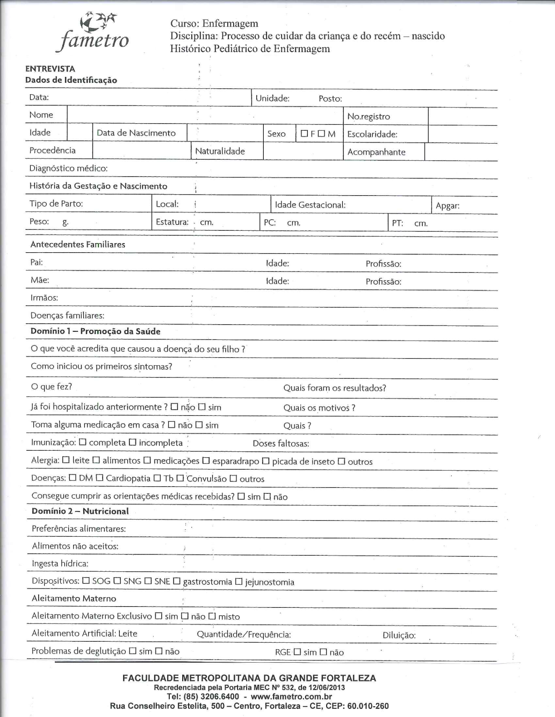
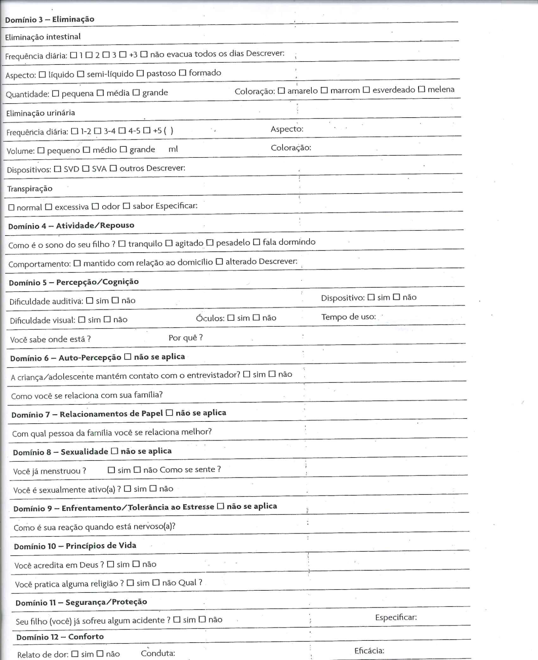

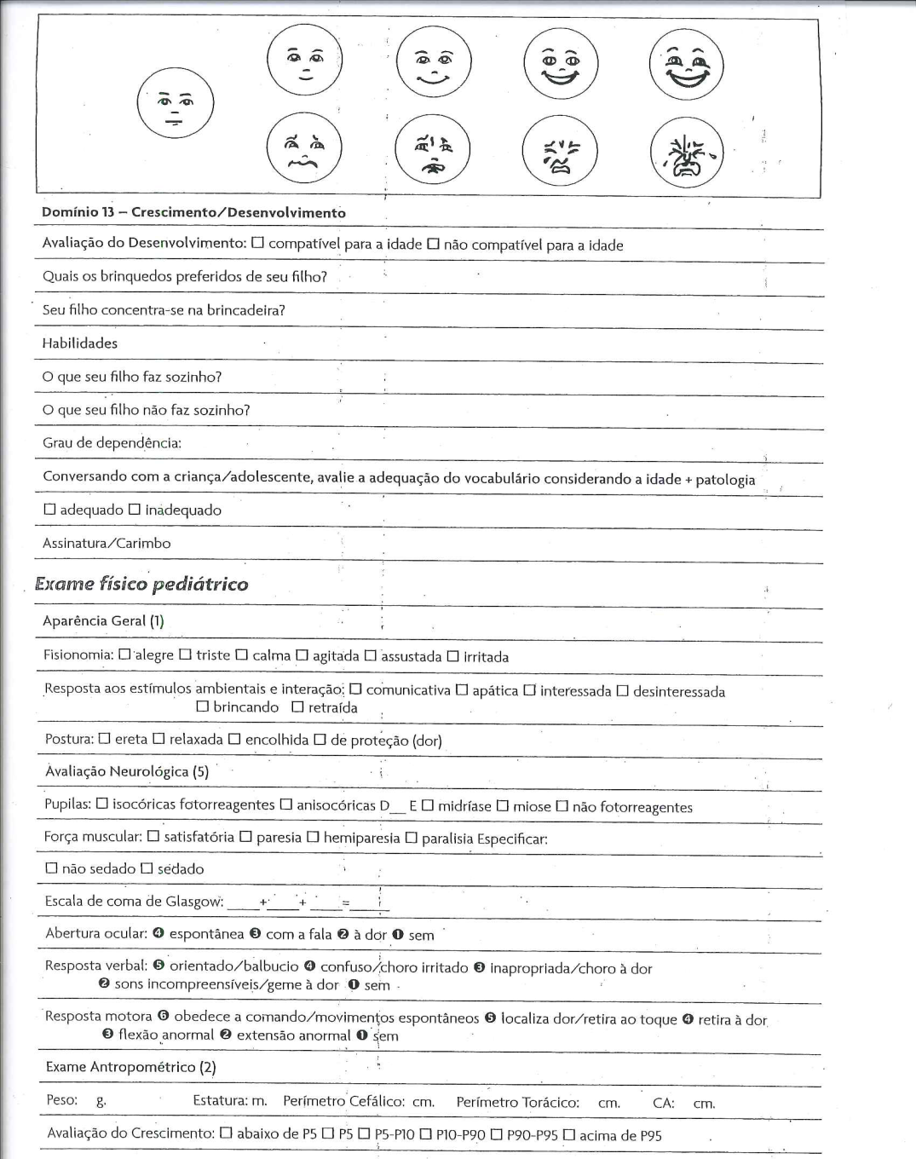
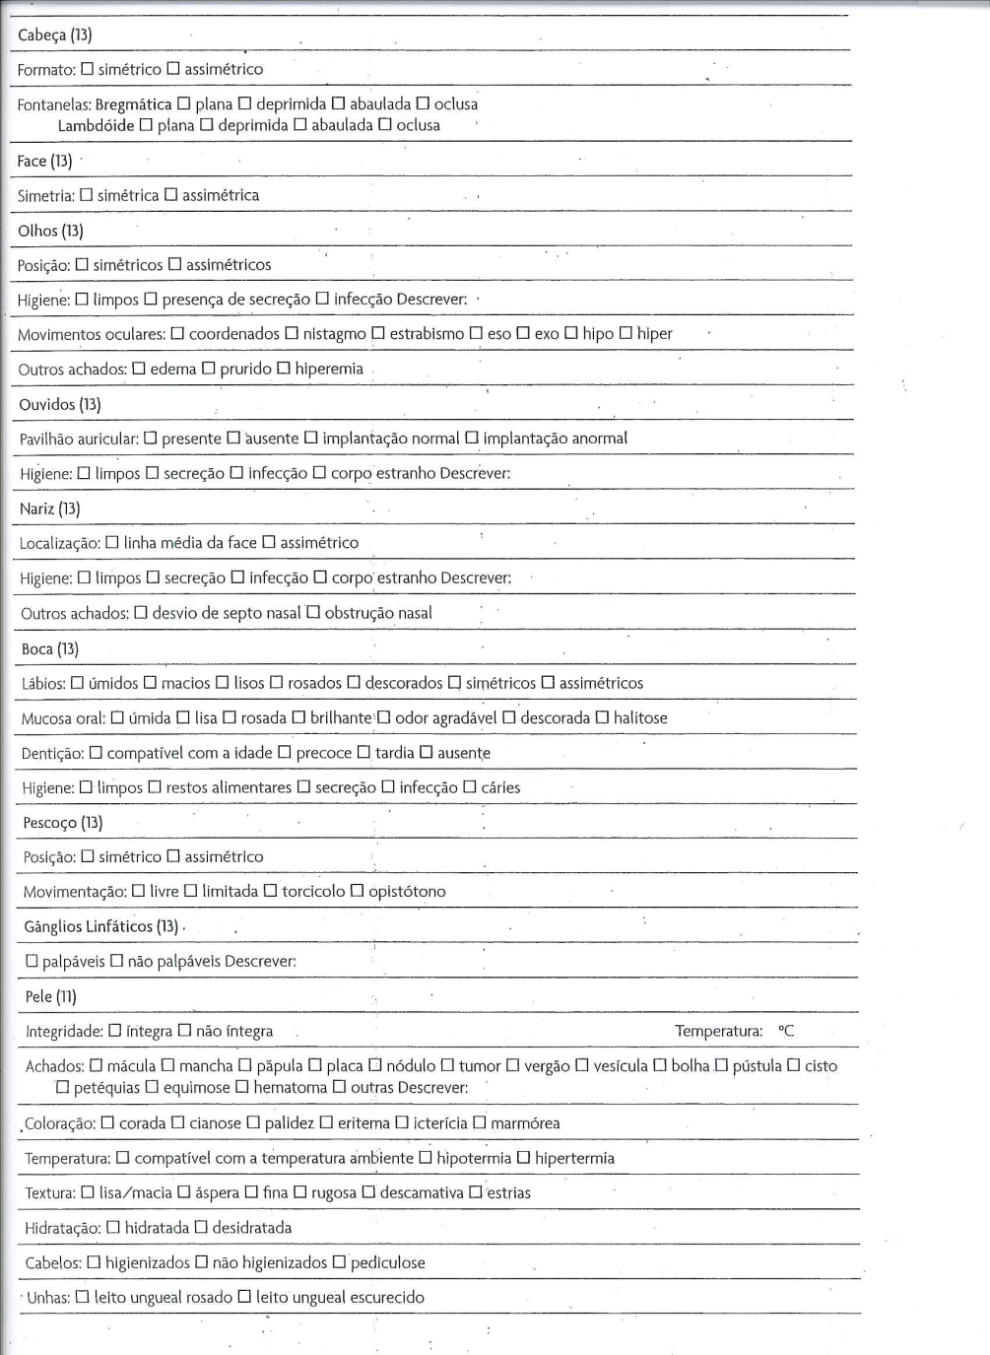

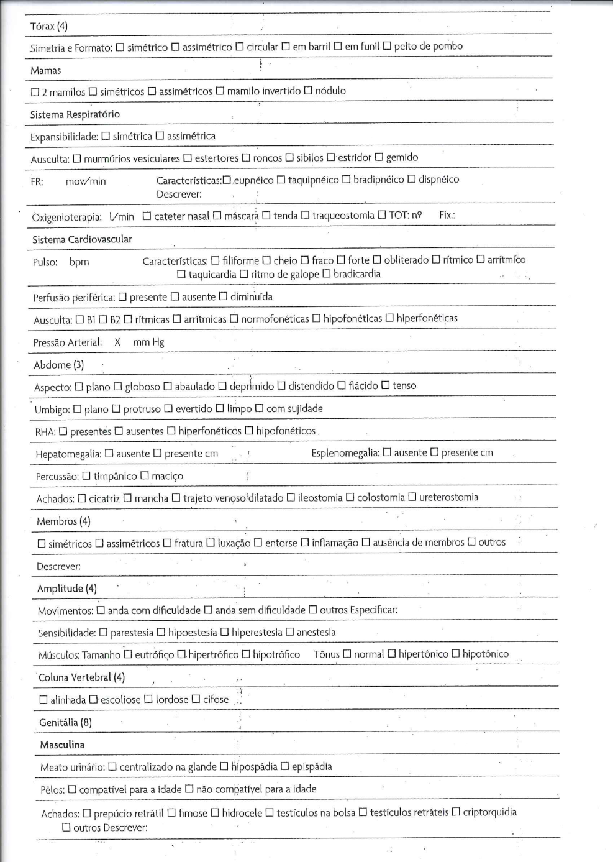
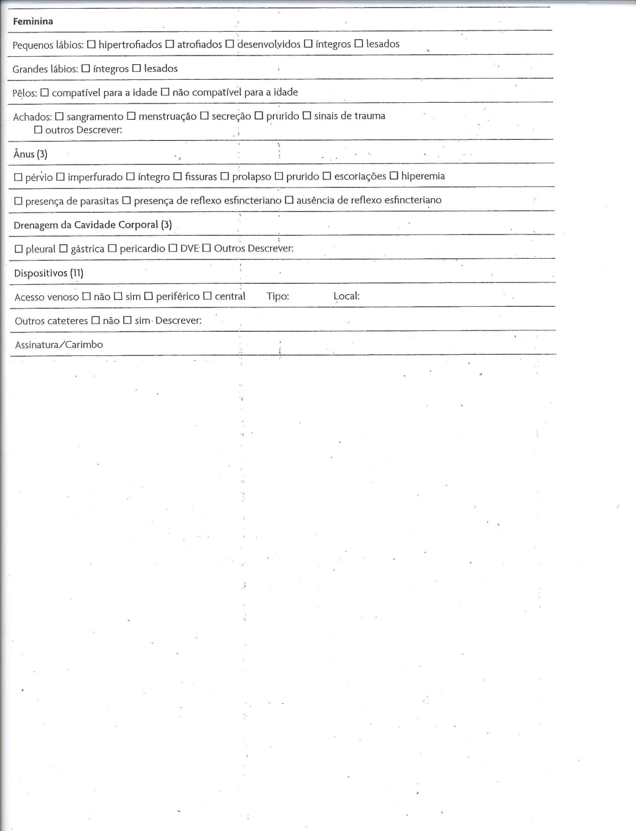

CONSIDERAÇÕES FINAIS
Durante a aplicação do histórico pode ser observado que houve grade adesão de profissionais e interesse de alunos do internato. Os alunos relataram que após o uso do histórico as consulta de enfermagem ficaram mais organizadas e fichamento de mais dados de cada paciente .
Mesmo com a escassez de recursos e materiais, o uso do histórico pela Enfermagem pode se tornar cada vez mais evidenciado através de questionamentos dos acadêmicos proposta pelos docentes. Porém, a maioria da clientela dos serviços de saúde, questionam a demora da consulta, ou seja, ocorre um pouco de resistência dos responsáveis pelos pacientes.
A aplicabilidade desse material não visa apenas melhorar as consultas de enfermagem dos acadêmicos e profissionais, mas também se propõe capacitar os futuros profissionais da saúde a realizar o acompanhamento e a estimulação adequados do desenvolvimento das crianças que são assistidas.

REFERÊNCIAS
CARVALHO ALS, NOBRE RNS, LEITAO MNA, VASCONCELOS CTM, PINHEIRO AKB. Avaliação dos registros das consultas de enfermagem em ginecologia. Rev Eletronica Enferm 2008;10(2):472-83.

DUARTE MTC, AYRES JA, SIMONETTI JP. Consulta de enfermagem ao portador de Hanseníase: proposta de um instrumento para aplicação do processo de enfermagem. Rev Bras Enferm 2008;61(n.° esp):767-73.

OLIVEIRA,SHERIDA KARANINI PAZ; QUEIROZII, ANA PAULA OLIVEIRA; MATOS, DILIANE PAIVA DE MELO; MOURA , ALLINE FALCONIERI; LIMA ,FRANCISCA ELISÂNGELA TEIXEIRA. Temas abordados na consulta de enfermagem: revisão integrativa da literatura. Rev Bras Enferm, Brasília 2012 jan-fev; 65(1): 155-61.

SANTOS,NEUMA; VEIGA,PATRÍCIA; ANDRADE,RENATA. Importância da anamnese e do exame físico para o cuidado do enfermeiro. Rev Bras Enferm, Brasília 2011 mar-abr; 64(2): 355-8.

